

Tailandia al completo

Salidas diarias

8 días – 7 noches

¡Atrévete a descubrir la magia de Tailandia en un viaje que lo tiene todo! El recorrido comienza en la vibrante Bangkok, donde templos, mercados flotantes y sabores exóticos dan la bienvenida a la esencia del Sudeste Asiático. Desde allí, el viaje se sumerge en la historia con visitas a Ayutthaya y Sukhothai, antiguas capitales llenas de templos majestuosos y vestigios culturales únicos. En el camino, también se explora Lopburi, famoso por sus templos custodiados por monos, y se asciende hasta el imponente Doi Suthep en Chiang Mai, un lugar de espiritualidad y vistas inolvidables.
La experiencia se enriquece con un encuentro cercano y respetuoso con elefantes en un santuario ético, para luego volar hacia Krabi, un verdadero paraíso tropical. Allí, playas de arena blanca, aguas cristalinas y paisajes de ensueño ofrecen el cierre perfecto entre descanso y aventura. Este itinerario es la combinación ideal de cultura, naturaleza y relax, pensado para quienes buscan un viaje inolvidable que conecte con la esencia de Tailandia.

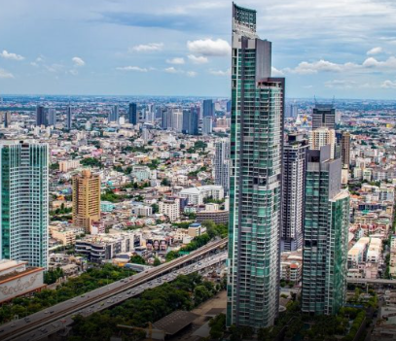

ITINERARIO

DIA – 1 BANGKOK
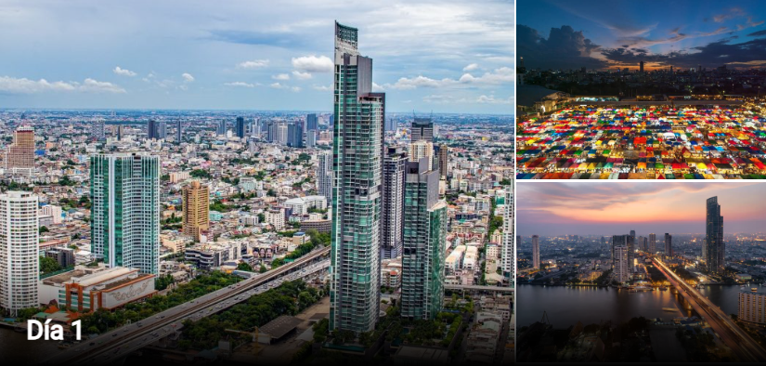
¡Bienvenidos a la capital!
Llegada al Aeropuerto Internacional de Bangkok. Tras completar los trámites de inmigración y retirar el equipaje, nuestro equipo les estará esperando en el punto de encuentro para darles la bienvenida y realizar el traslado al hotel elegido.
Bangkok es una ciudad vibrante y llena de contrastes, considerada el corazón del Sudeste Asiático. Sus impresionantes templos, animados mercados flotantes y su irresistible comida callejera la convierten en un destino fascinante que sorprende a cada paso.
No incluye comidas

DIA – 2 BANGKOK - AYUTTHAYA

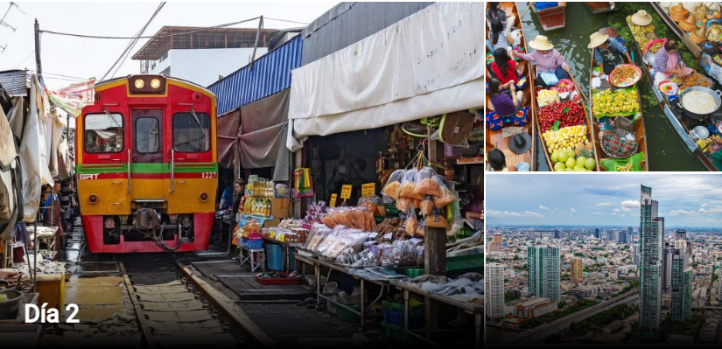

Mercado del tren, mercado flotante Damnoen Saudak y traslado a Ayutthaya
Nuestro guía les estará esperando en la recepción del hotel al horario acordado para dar inicio a la excursión del día. Comenzaremos la jornada explorando el fascinante Mercado del Tren, donde, además de descubrir una gran variedad de productos locales, viviremos la emocionante experiencia de ver cómo los puestos se retiran y vuelven a colocarse al paso del tren.
A continuación, nos dirigiremos al emblemático Mercado Flotante de Damnoen Saduak. Realizaremos un recorrido panorámico en una tradicional embarcación de popa larga, navegando por sus canales y observando el animado intercambio comercial entre barcas, donde se ofrecen todo tipo de productos. Esta experiencia nos permite adentrarnos en la auténtica cultura tailandesa.
Al finalizar la visita, continuaremos la ruta hacia Ayutthaya, donde pasaremos la noche.
Comidas: Desayuno, comida

DIA – 3 AYUTTHAYA – LOPBURI – SUKOTHAI. AYUTTHAYA, WAT MAHATHAT Y LOPBURI
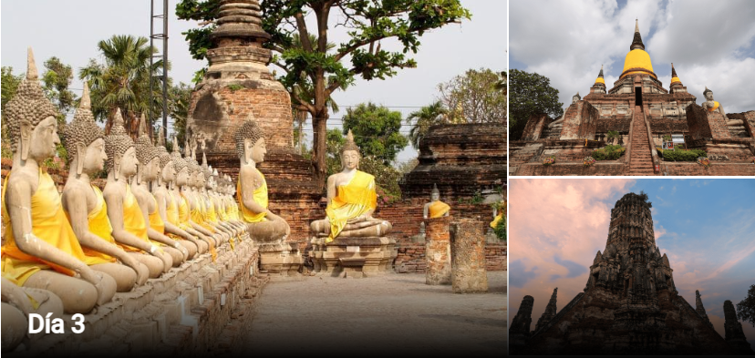
A la hora acordada, saldremos del hotel para iniciar la ruta hacia las ruinas de Ayutthaya, antigua capital del Reino de Siam, declarada Patrimonio de la Humanidad por la UNESCO en 1991 y situada en la confluencia de los ríos Lopburi, Chao Phraya y Pa Sak.
Durante la visita, recorreremos algunos de sus templos más emblemáticos, como el Wat Mahathat, famoso por la icónica cabeza de Buda entrelazada en las raíces de un árbol, y el Wat Yai Chai Mongkol, con su imponente estupa.
A continuación, nos dirigiremos a Lopburi para visitar el Phra Prang Sam Yod, un santuario budista que originalmente fue un templo hindú del siglo XIII, conocido popularmente como el “Templo de los Monos”
debido a la colonia de monos que habita en sus alrededores.
Finalmente, continuaremos nuestro viaje hacia Sukhothai, donde nos alojaremos.
Comidas: Desayuno, comida

DÍA – 4 SUKHOTHAI – CHIANG MAI.
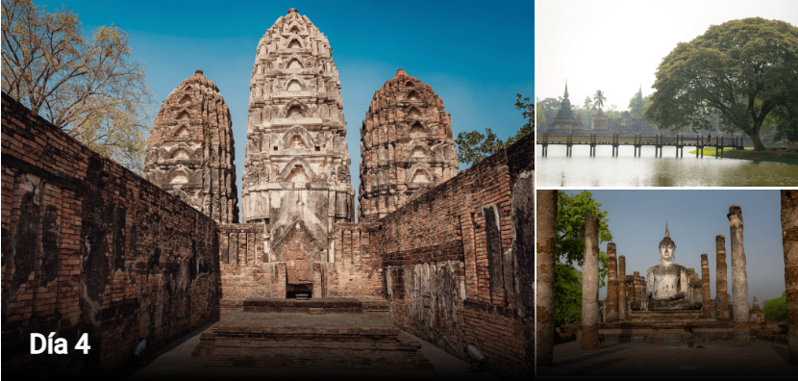
Parque histórico y Doi Suthep
A la hora acordada, nuestro guía les estará esperando para dirigirnos hacia el Parque Histórico de Sukhothai, declarado Patrimonio de la Humanidad por la UNESCO. Durante la visita, disfrutaremos de un agradable recorrido en bicicleta por el recinto (el parque dispone también de carritos eléctricos, disponibles con un coste adicional de 500 THB).
Visitaremos algunos de sus templos más representativos, como el Wat Maha That, con su impresionante Buda de pie casi intacto; el Wat Sra Sri, situado en el centro de un estanque; el Wat Sri Savaya, de origen jemer; y el Wat Trapang Ngoen, conocido como el Templo del Estanque de Plata.
Tras explorar Sukhothai, continuaremos nuestro viaje hacia Chiang Mai. A la llegada, visitaremos el emblemático Wat Phra That Doi Suthep, conocido popularmente como el “templo de los 301 escalones”. Situado en plena montaña y rodeado de vegetación, este templo es uno de los más venerados de Tailandia y ofrece magníficas vistas panorámicas de la ciudad.
Finalmente, nos dirigiremos al hotel.
Comidas: Desayuno, Comida

DIA – 5 CHIANG MAI.
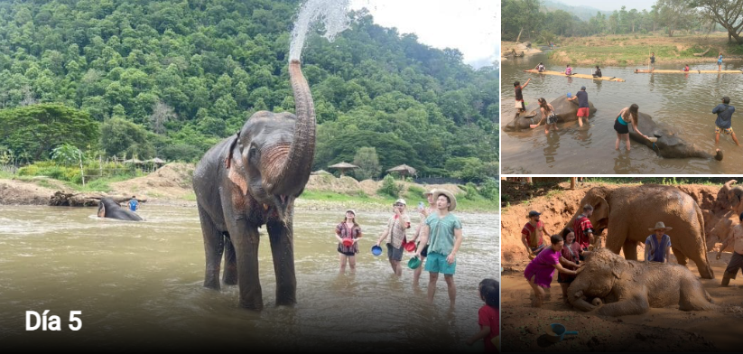

Encuentro con elefantes
A la hora acordada, nuestro equipo los estará esperando en el hotel para iniciar el recorrido por carretera, de aproximadamente 90 minutos, hasta llegar al santuario.
Una vez allí, nuestro guía nos brindará una breve introducción sobre la vida de estos majestuosos “gigantes” de la selva, que pueden llegar a consumir más de 200 kg de alimento al día y beber más de 100 litros de agua. Nos vestiremos con la vestimenta tradicional Karen, lo que permitirá a los elefantes reconocernos, y viviremos una experiencia cercana y respetuosa: podremos alimentarlos, tocarlos, interactuar con ellos, tomar fotografías y acompañarlos durante su baño diario.
Tras esta inolvidable experiencia, regresaremos al hotel en Chiang Mai.
Comidas: Desayuno, comida

DIA – 6 CHIANG MAI – KRABI.
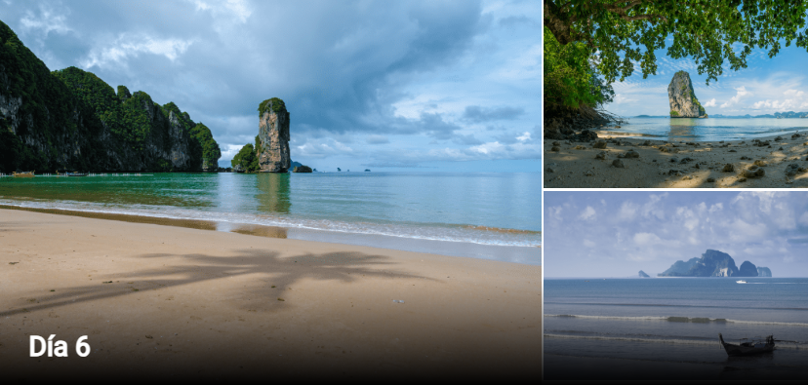

Vuelo interno
Después de haber disfrutado de las maravillas de Chiang Mai, a la hora acordada, personal de nuestro equipo los estará esperando en la recepción del hotel para realizar el traslado al Aeropuerto de Chiang Mai, desde donde tomaréis el vuelo con destino a Krabi.
A su llegada, comenzaremos a descubrir este fascinante destino del sur de Tailandia, famoso por sus playas de aguas cristalinas, espectaculares formaciones rocosas, exuberantes manglares y paisajes naturales de gran belleza. Krabi ofrece múltiples opciones, tanto para quienes desean relajarse junto al mar como para aquellos que buscan explorar islas cercanas o disfrutar de actividades acuáticas.
Comidas: Desayuno

DIA- 7 KRABI.
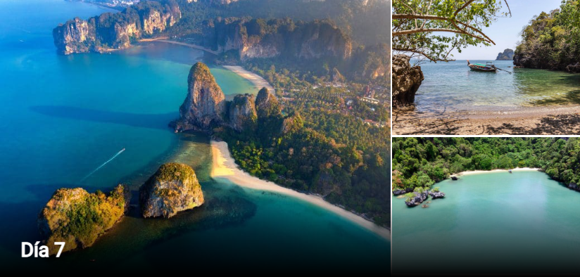
Día libre
Disfrutaremos de un día libre en Krabi, un auténtico paraíso tropical ideal para relajarse y explorar a vuestro propio ritmo.
Podrás sumergirte en las aguas cristalinas de sus playas, descansar sobre la arena blanca y disfrutar del entorno natural. Para quienes deseen una experiencia más activa, existe la posibilidad de realizar excursiones opcionales a islas cercanas como Koh Phi Phi o Railay Beach, famosas por sus impresionantes paisajes y variadas actividades acuáticas. También se puede optar por descubrir sus exuberantes selvas y manglares, ideales para un recorrido en kayak.
Comida: Desayuno

DIA – 8 KRABI.
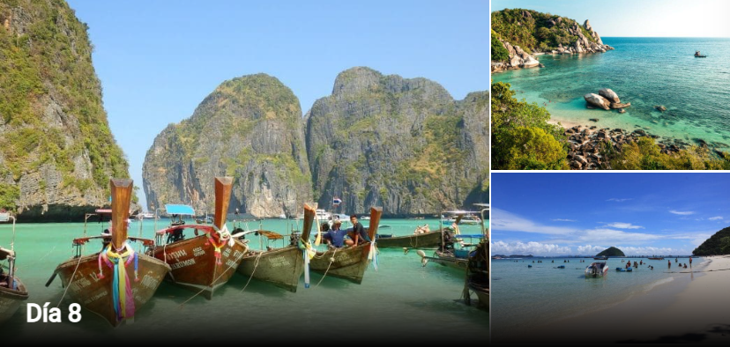

Fin del viaje
Hoy, a la hora acordada, nuestro equipo les estará esperando para realizar el traslado al aeropuerto, desde donde tomarás el vuelo de regreso a casa.
Comida: Desayuno

***FIN DE NUESTROS SERVICIOS***

PRECIOS POR PERSONA EN DOLARES AMERICANOS

Precio por persona – categoría 4★
Temporada Baja (mayo a octubre): 1,458 USD
Temporada Alta (noviembre a abril): 1,538 USD
Fechas Especiales (Consultar fechas)

Precio por persona – categoría 5★
Temporada Baja (mayo a octubre): 1,794 USD
Temporada Alta (noviembre a abril): 1,965 USD
Fechas Especiales (Consultar fechas)

EL PAQUETE INCLUYE
- Bangkok 1 noche. Ayutthaya 1 noche. Sukhothai 1 noche. Chiang Mai 2 noches. Krabi 2 noches
- Régimen de comidas según lo indicado
- Traslado de llegada con guía de habla hispana
- Vuelos internos
- Alojamiento doble en hoteles seleccionados o similares con desayuno
- Entradas incluidas de las visitas mencionadas
- Asistencia 24 horas en habla hispana

EL PAQUETE NO INCLUYE
- Vuelos internacionales
- Visado
- Bebidas
- Seguro de viaje
- Gastos personales, propinas, lavandería…
- Servicios no mencionados

HOTELES PREVISTOS O SIMILARES

HOTELES CATEGORÍA 4 ESTRELLAS
Pranakorn Heritage – Bangkok
The Legendha Sukhothai – Sukhothai
White Boutique Hotel and Spa – Chiang Mai
Krabi La Playa Resort – Krabi

HOTELES CATEGORÍA 5 ESTRELLAS
Ramada Plaza Menam Riverside – Bangkok
The Legendha Sukhothai DLX/LOV – Sukhothai
Khum Phaya Resort & Spa – Chiang Mai
Amari Vogue Krabi – Krabi

